**首页面板配置说明**

|  |  |
| --- | --- |
| 当前Jar版本 | 0.0.3-SNAPSHOT |
| 更新日期 | 2021-4-1 |
| 开发人员 | 张浩、王艳秋、曹俊 |
| 升级说明 | 1. 增加通用表格和万能网页； 2. 大多数卡片都增加type参数，以支持一个卡片在项目中使用多次； 3. 规范接口； 4. 整理文档； 5. 修改地图标注的接口 6. 文档增加大屏配置说明 7. 新增消息中心面板 |

# 1.部署

## 1 执行sql



**注意：**主面板同时存在多个相同样式的面板时，如多个柱形图，数据库表T_CORE_WKUSP_CONF需要插入多条url相同的SQL，通过url路径参数type区分相同风格不同数据的面板，Service接口根据页面传入的type值不同，传递不同的数据。如通知公告。

## 1.2 引入jar包



## 1.3 修改主面板背景颜色以及全屏效果

templates/lims/module/index/workspace/index.html

增加样式：

.main-container>section>.home-container {  
 /* background-color: #0E084E !important; */  
 background-color: #fff;  
}  
  
.panel-container>.panel>.panel-body>.panel-title {  
 /* background-color: #0E084E !important; */  
 /* color: #C1C1C1 !important; */  
}  
  
.panel-container>.panel>.panel-body>.panel-content {  
 /* 弈斯伟科技感深色 */  
 /* background-color: #0E084E !important;  
 border: 1px solid #163681 !important; */  
 /* 农夫山泉雪青色 */  
 background-color: #F3F3FB **!important**;  
 border: 1px solid #E4E1F2 **!important**;  
}

可选择性增加全屏后的大屏效果，隐藏菜单栏和标签栏：

增加自定义函数：

function fullScreen() {  
 var element = ***document***.getElementsByTagName("section")[1];  
 if (element.requestFullscreen) {  
 element.requestFullscreen();  
 } else if (element.msRequestFullscreen) {  
 element.msRequestFullscreen();  
 } else if (element.mozRequestFullScreen) {  
 element.mozRequestFullScreen();  
 } else if (element.webkitRequestFullscreen) {  
 element.webkitRequestFullscreen();  
 }  
}

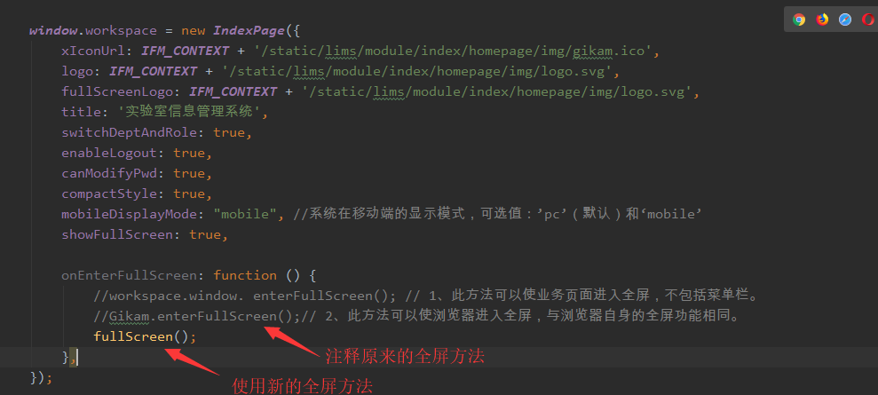

## 1.4 项目添加接口实现类

新的实现类继承LimsSpacePanelServiceImpl重写LimsSpacePanelServiceImpl下需要的面板数据查询方法.(如下图)

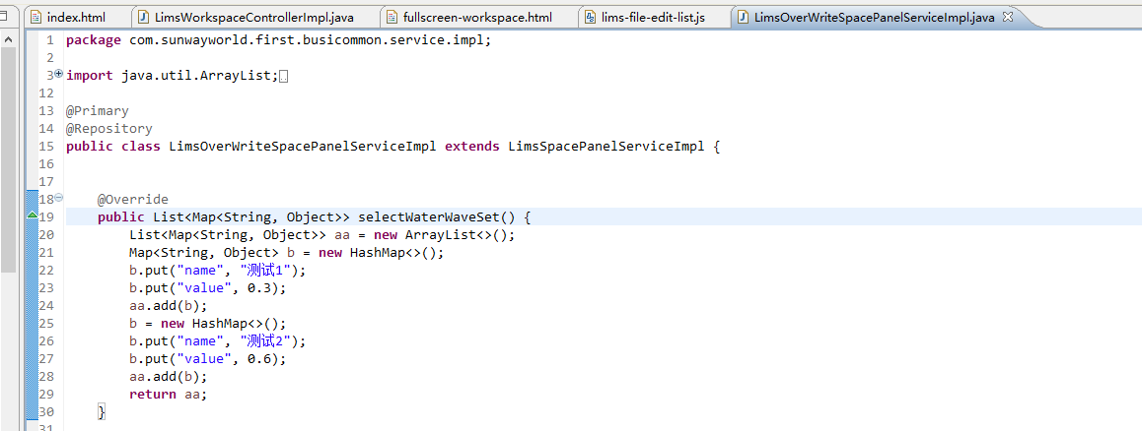

## 1.5 调整顶部title高度



查询表T_CORE_WKUSP_CONF，然后修改顶部高度为0.5,再点击用户首页配置,在配置页面点击保存就行

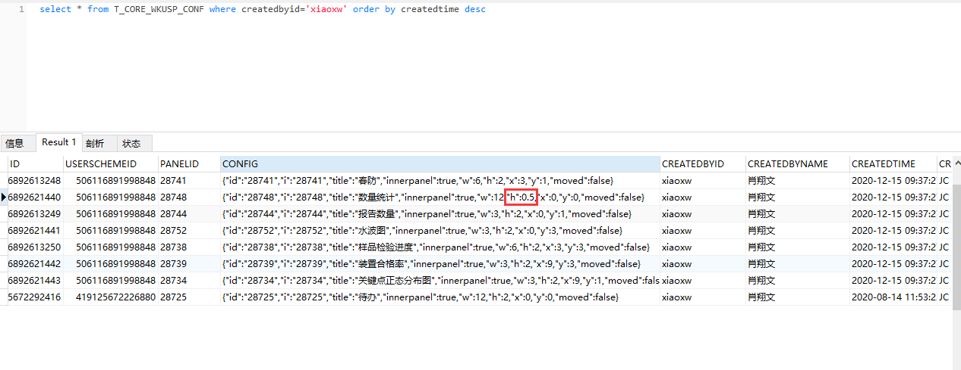

# 可选首页面板

## 2.1 待办事项

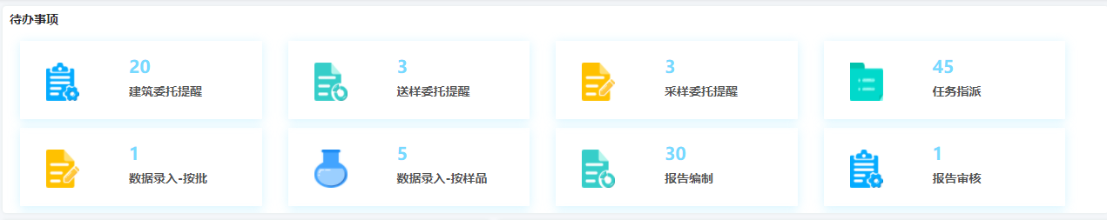

页面url: /first/busicommon/page/todo-panel-new

数据查询: IFM_CONTEXT + '/core/module/sys/todos' (旧面板的查询方法,有效数据,无需继承重写)

数据自动刷新功能，需要研发核心包升级到0.8.25及以上。

## 2.2 通知公告（类似通知公告面板）

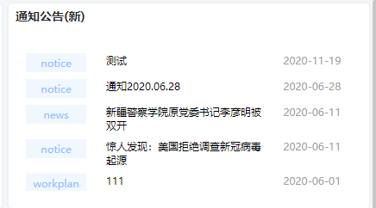

页面url: /first/busicommon/page/notice-panel-new?type="1"

说明：通知公告面板不需要传入type参数，如果传入type参数，则作为类似通知公告面板的数据源，type作为数据类别标识，区分主面板同时存在多个相同样式的面板，type值根据项目需要随意设置，用于后台接口返回不同的数据。

数据查询: IFM_CONTEXT + ' /secure/core/module/item/notices/queries/index' (旧面板的查询方法,有效数据,无需继承重写)

如果【页面】url包含type参数，数据查询接口变为/first/busicommon/notice，需重写Service接口：

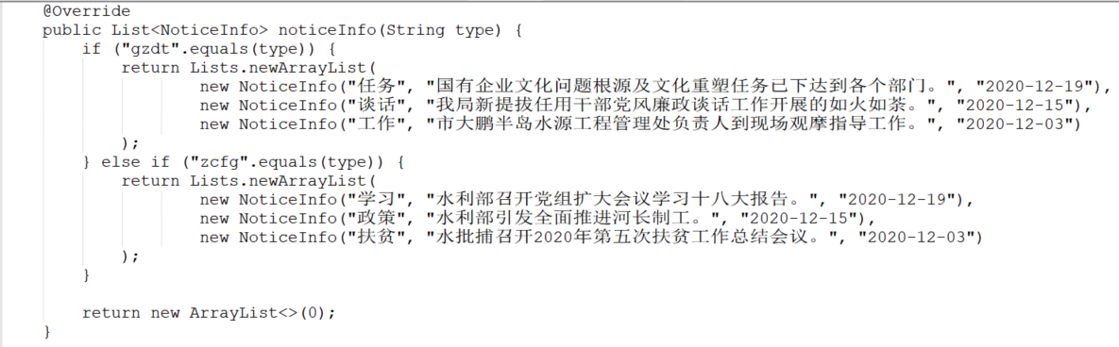

## 2.3 饼图

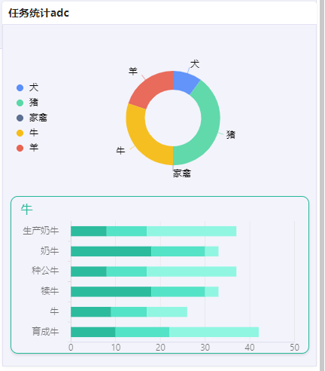

页面url: /first/busicommon/page/key-point-distribution?chartType="single"&type=”1”

说明：chartType="single"为单个饼图，chartType="multi"为饼图+条形图（明细数据统计）；

type参数为同一个项目包含多个饼图时区分不同数据来源。

数据查询: IFM_CONTEXT + '/first/busicommon/taskstatisticadc/queries'

查询接口: LimsSpacePanelServiceImpl

方法: public List<LimsTaskStatisticsDTO> pieInfo()

如果只有一级，则只设置category。

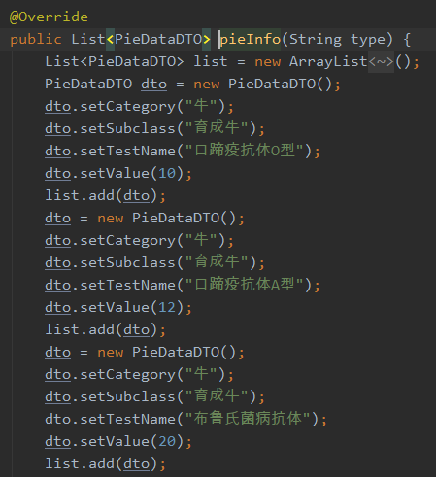

## 2.4 仪表盘

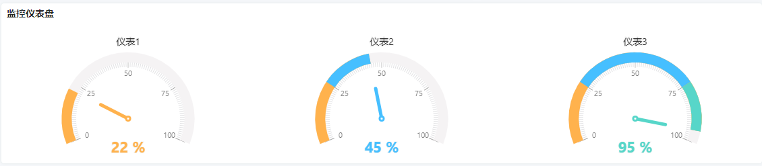

页面url: /first/busicommon/page/monitoring-instrument-board

数据查询: IFM_CONTEXT + '/first/busicommon/monitoringinstrument/queries'

查询接口: LimsSpacePanelServiceImpl

方法:public List<LimsMonitoringInstrumentDTO> selectMonitoringInstrumentDTOSet()

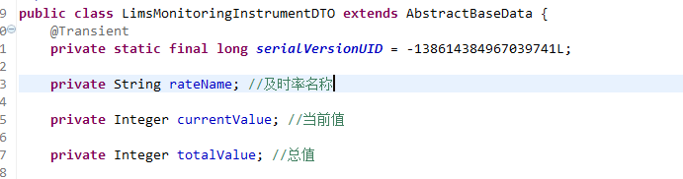

## 2.5 水波图3球

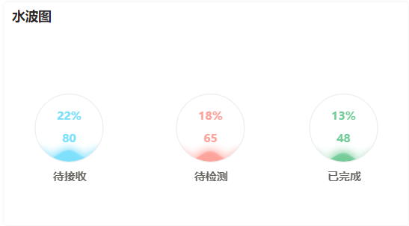

页面url: /first/busicommon/page/water-wave

数据查询: IFM_CONTEXT + ' /first/busicommon/ waterwave/queries'

查询接口: LimsSpacePanelServiceImpl

方法: public List<Map<String, Object>> selectWaterWaveSet ()

Map取值:

//list集合只需传key为"name"和"value" 的map

map.put("name", "流量");

map.put("value", 0.3);//小数作为百分比

## 2.6 水波图5球

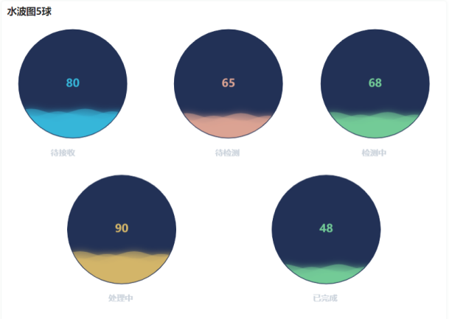

页面url: /first/busicommon/page/water-wave-qms

数据查询: IFM_CONTEXT + '/first/busicommon/waterwaveqms/queries'

查询接口: LimsSpacePanelServiceImpl

方法: public List<Map<String, Object>> selectWaterWaveQmsSet()

Map取值:

//list集合只需传key为"name"和"value" 的map

map.put("name", "待接收");//值必须为 “待接收,待检测,检测中,处理中,已完成” 对应5个水波图

map.put("value", 4);//数量值

list.add(map);

## 2.7 条形进度图

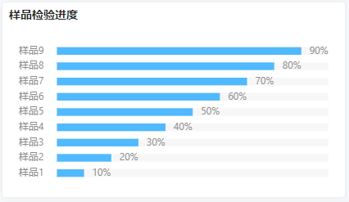

页面url: /first/busicommon/page/sample-progress-statistic

数据查询: IFM_CONTEXT + '/first/busicommon/ sampleprogress/queries'

查询接口:LimsSpacePanelServiceImpl

方法:public List<LimsSampleProgressDTO> processInfo()

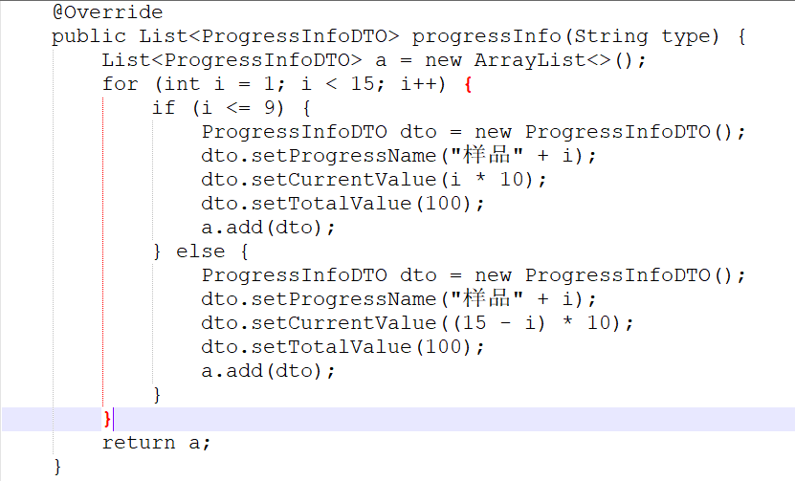

## 2.8 分段柱形图

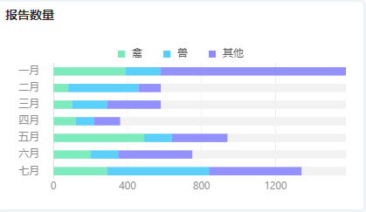

页面url: /first/busicommon/page/report-count?mtlType=XXX

url上的mtlType用于该面板可拓展成多个不同面板,后台的数据查询根据mtlType来查询不同数据

数据查询: IFM_CONTEXT + '/first/busicommon/{mtlType}/reportdata/queries'

查询接口: LimsSpacePanelServiceImpl

方法: List<HistogramOfMultiSagment> histogramOfMultiSagment(String mtlType, DateCondition dateCondition)

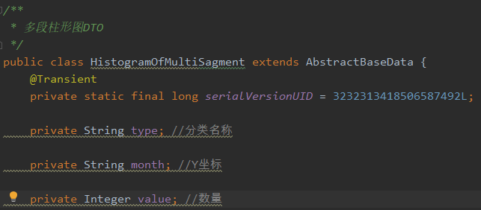

## 2.9 柱形图

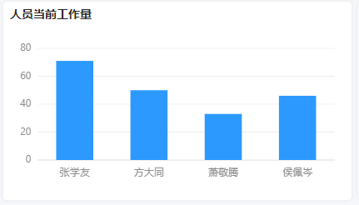

页面url: /first/busicommon/page/person-work-count

数据查询: IFM_CONTEXT + '/first/busicommon/personworkcount/queries'

查询接口: LimsSpacePanelServiceImpl

方法: List<GroupStatesDTO> histogramInfo(String type)

GroupStatesDTO取值:

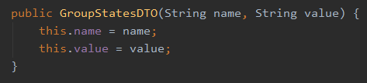

## 2.10 多项目柱形图

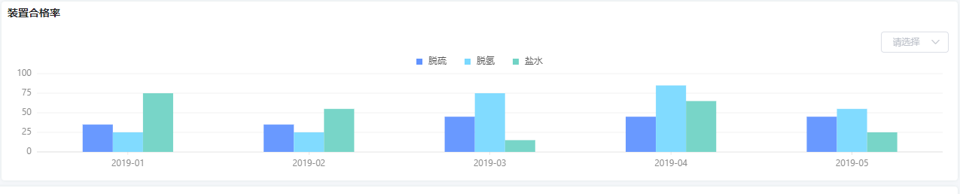

页面url: /first/busicommon/page/device-rate-statistic

数据查询: IFM_CONTEXT + '/first/busicommon/{year}/devicerate/queries

查询接口:LimsSpacePanelServiceImpl

方法:List<HistogramOfMultiItemDTO> histogramOfMultiItem(String year, String type)

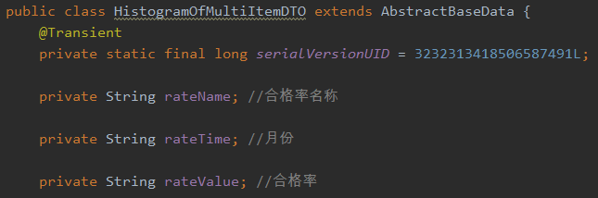

## 2.11 面积图

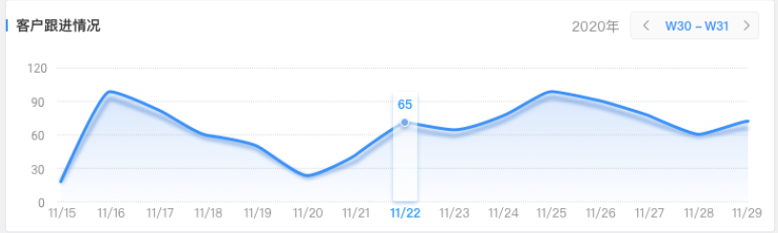

实现接口：

@Override

public List<KeyNumberDTO> selectAreaChart(String type, DateCondition endDate) {

return Lists.newArrayList(

new KeyNumberDTO("11/15", new BigDecimal(18)),

new KeyNumberDTO("11/16", new BigDecimal(100)),

new KeyNumberDTO("11/17", new BigDecimal(75)),

new KeyNumberDTO("11/18", new BigDecimal(60)),

new KeyNumberDTO("11/19", new BigDecimal(70)),

new KeyNumberDTO("11/20", new BigDecimal(26)),

new KeyNumberDTO("11/21", new BigDecimal(28)),

new KeyNumberDTO("11/22", new BigDecimal(45)),

new KeyNumberDTO("11/23", new BigDecimal(66)),

new KeyNumberDTO("11/24", new BigDecimal(78)),

new KeyNumberDTO("11/25", new BigDecimal(100)),

new KeyNumberDTO("11/26", new BigDecimal(90)),

new KeyNumberDTO("11/27", new BigDecimal(75)),

new KeyNumberDTO("11/28", new BigDecimal(60)),

new KeyNumberDTO("11/29", new BigDecimal(70))

);

}

## 2.12 标题-数据统计



标题名称为国际化配置: T_CORE_PANELHEAD.TITLE

INSERTI18N('T_CORE_PANELHEAD.TITLE','动物疾病监测控制系统','动物疾病监测控制系统', 'zh_CN', '动物疾病监测控制系统')

页面url: /first/busicommon/page/card-head

数据查询: IFM_CONTEXT + '/first/busicommon/headcount/queries'

查询接口: LimsSpacePanelServiceImpl

方法:public Map<String, String> selectHeadCountSet()

@Override

public Map<String, GroupStatesDTO> selectHeadCountSet() {

Map<String, GroupStatesDTO> b = new HashMap<>(4);

b.put("left1", new GroupStatesDTO("待办数量", "12"));

b.put("left2", new GroupStatesDTO("已检数量", "5"));

b.put("right1", new GroupStatesDTO("待检验数量", "200"));

b.put("right2", new GroupStatesDTO("系统提醒", "23"));

return b;

}

## 2.13 标题-简易



标题名称为国际化配置: T_CORE_PANELHEAD.TITLE

INSERTI18N('T_CORE_PANELHEAD.TITLE','奕斯伟','奕斯伟', 'zh_CN', '奕斯伟')

## 2.14 标题-指标

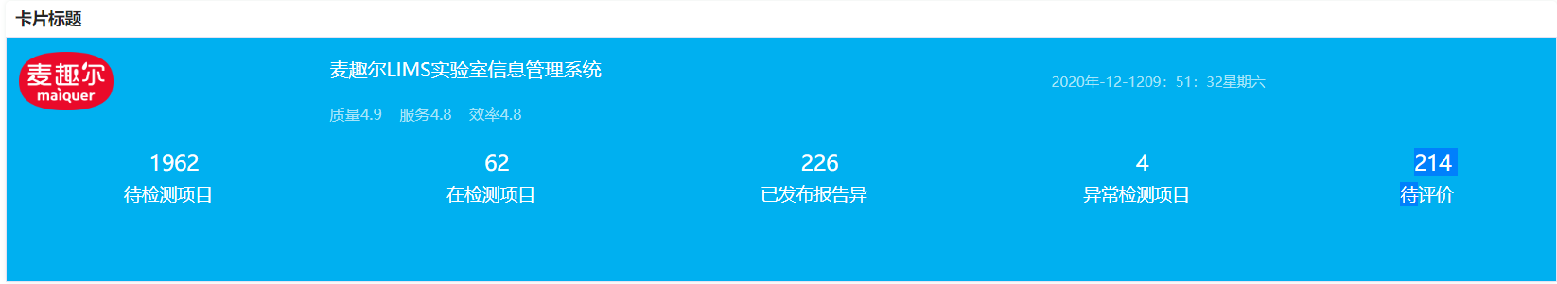

页面url: /first/busicommon/page/card-title.html

后台接口：/first/busicommon/cardTitle/queries

【麦趣尔】公司logo放在项目静态资源目录的接口给定位置

@Override

public Map<String, GroupStatesDTO> selectCardTitle() {

Map<String, GroupStatesDTO> b = new HashMap<>(4);

b.put("title", new GroupStatesDTO("麦趣尔LIMS实验室信息管理系统", ""));

b.put("image", new GroupStatesDTO("/static/lims/module/index/workspace/img/company-logo.png", ""));

b.put("quality", new GroupStatesDTO("质量", "4.9"));

b.put("server", new GroupStatesDTO("服务", "4.8"));

b.put("efficiency", new GroupStatesDTO("效率", "4.8"));

b.put("waitOfInspection", new GroupStatesDTO("待检测项目", "1962"));

b.put("inspecting", new GroupStatesDTO("在检测项目", "62"));

b.put("reported", new GroupStatesDTO("已发布报告", "4.8"));

b.put("exception", new GroupStatesDTO("异常检测项目", "4.8"));

b.put("waitOfEvaluated", new GroupStatesDTO("待评价", "4.8"));

b.put("time", new GroupStatesDTO("时间", "2020121209 11：32 星期六"));

return b;

}

## 2.15 用户信息卡片



页面url: /first/busicommon/page/current-user-info

数据查询: IFM_CONTEXT + '/first/busicommon/lastLoginTime/queries'

查询接口: LimsSpacePanelServiceImpl

Service接口：

@Override

public UserCard userInfo(String type) {

return new UserCard("/static/img/appDownload.png",

"系统管理员", "2021年1月1日",

"检验中心", "2020年12月31日 11点21分12秒");

}

## 2.16 阳性检测单

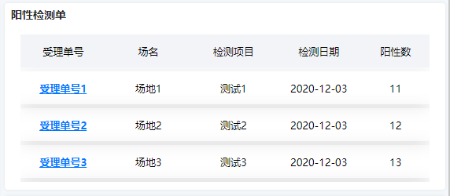

页面url: /first/busicommon/page/positive-test

数据查询: IFM_CONTEXT + '/first/busicommon/positivetest/queries'

查询接口: LimsSpacePanelServiceImpl

方法: public List<LimsPositiveTestDTO> selectPositiveTestDTOSet()

## 2.17 系统提醒

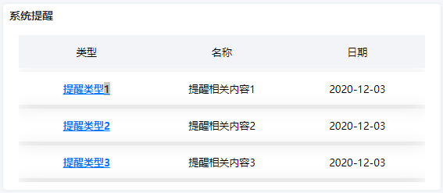

页面url: /first/busicommon/page/system-notice

数据查询: IFM_CONTEXT + '/first/busicommon/notice/queries'

查询接口: LimsSpacePanelServiceImpl

方法: public List<LimsTodoNoticeDTO> selectLimsNoticeSet()

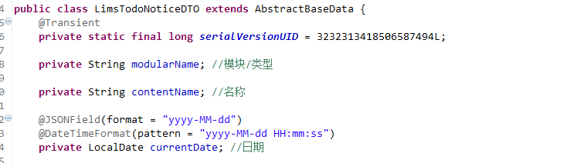

## 2.18 通用表格

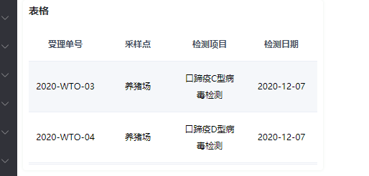

页面url：/first/busicommon/page/data-grid

数据查询：/first/busicommon/dataGridInfo/{type}

查询接口: LimsSpacePanelServiceImpl

方法: DataGridDTO dataGridInfo(String type)

@Override

public DataGridDTO dataGridInfo(String type) {

List<Title> titles = Lists.newArrayList(

new Title("受理单号", "folderNo"),

new Title("采样点", "address"),

new Title("检测项目", "testName"),

new Title("检测日期", "testDate")

);

List<Map<String, Object>> data = new ArrayList<>();

Map<String, Object> record1 = new HashMap<>();

record1.put("folderNo", "2020-WTO-03");

record1.put("address", "养猪场");

record1.put("testName", "口蹄疫C型病毒检测");

record1.put("testDate", "2020-12-07");

data.add(record1);

Map<String, Object> record2 = new HashMap<>();

record2.put("folderNo", "2020-WTO-04");

record2.put("address", "养猪场");

record2.put("testName", "口蹄疫D型病毒检测");

record2.put("testDate", "2020-12-07");

data.add(record2);

Map<String, Object> record3 = new HashMap<>();

record3.put("folderNo", "2020-WTO-05");

record3.put("address", "养猪场");

record3.put("testName", "口蹄疫E型病毒检测");

record3.put("testDate", "2020-12-07");

data.add(record3);

return new DataGridDTO(titles, data);

}

## 2.19 任务统计

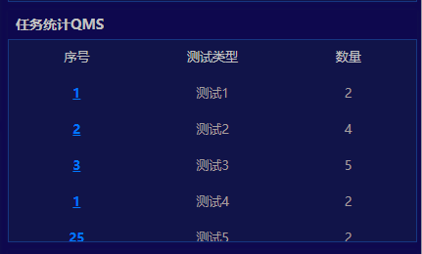

页面url: /first/busicommon/page/task-statistic-qms

数据查询: IFM_CONTEXT + '/first/busicommon/taskstatisticqms/queries'

查询接口: LimsSpacePanelServiceImpl

方法: public List<Map<String, Object>> selectTaskStatisticQmsSet ()

Map取值:

//集合只需传key为"sort"和"name","value" 的map

map.put("sort", "1");

map.put("name", "测试1");

map.put("value ", "1");

list.add(map);

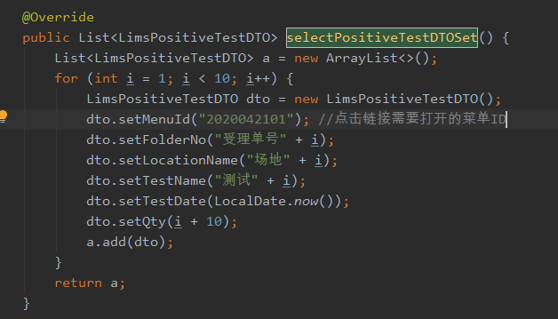

## 2.20 轮播图

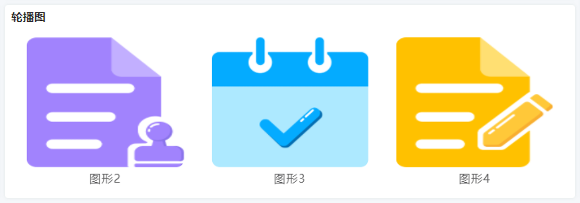

页面url: /first/busicommon/page/rotation_chart

数据查询: IFM_CONTEXT + '/first/busicommon/rotationchart/queries'

查询接口: LimsSpacePanelServiceImpl

方法: public List<Map<String, String>> selectRotationchartSet()

Map取值:

//list集合只需传key为"imageName"和"imageUrl" 的map

map.put("imageName", "图形1"); //图片名称

map.put("imageUrl", "/static/icon/todo/001.png"); //图片路径

## 2.21 组合甘特图

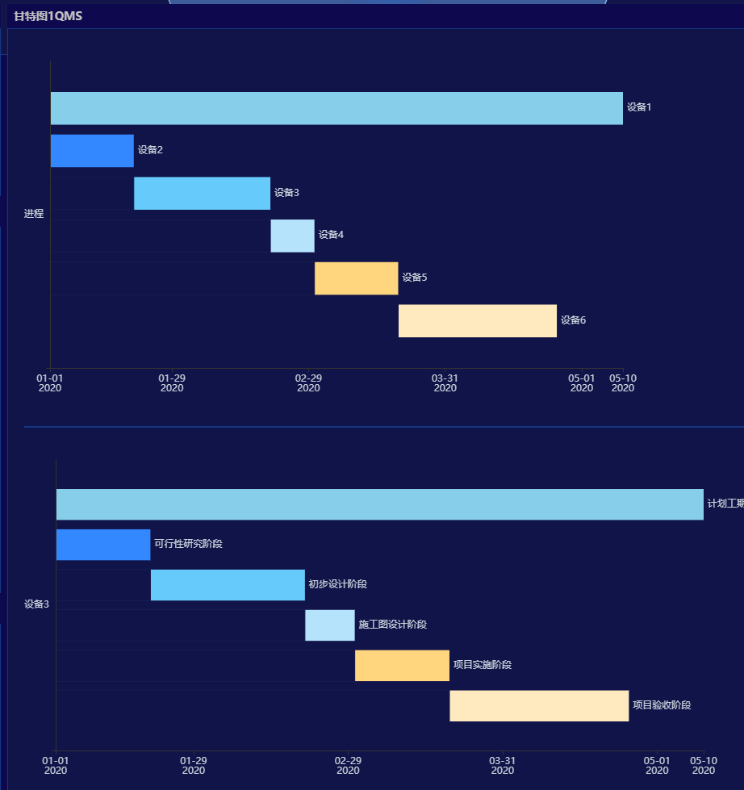

说明:甘特图由上下两个组成,上部分定时分页展示设备信息,下部分定时轮播展示上部分单个设备的具体排程信息

页面url: /first/busicommon/page/gantetu1-qms

查询接口: LimsSpacePanelServiceImpl

上部分:

数据查询: IFM_CONTEXT + '/first/busicommon/gantetudevice/queries'

方法: public Page<EquipmentscheduleDto> selecteGantetuDevice(RestJsonWrapperBean wrapper)

后台分页参数直接使用PageRowBounds rowBounds = wrapper.extractPageRowBounds();

结果类型格式如下: equiptCode为唯一标识,用于下面具体设备的甘特图信息查询

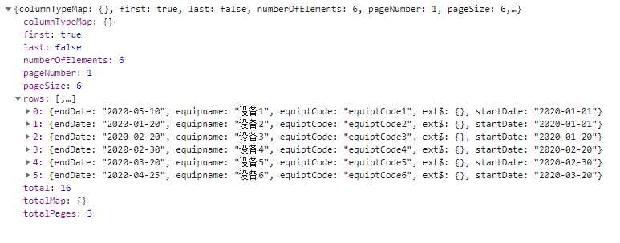

下部分:

数据查询: IFM_CONTEXT + '/first/busicommon/gantetuschedule/queries'

方法: List<EquipmentscheduleDto> selectGantetuScheduleSet(RestJsonWrapperBean wrapper);

根据equiptCode查询具体设备甘特图,后台参数获取方式 String equiptCode = wrapper.getParamValue("equiptCode");

结果类型格式如下:需要查询对应step的值

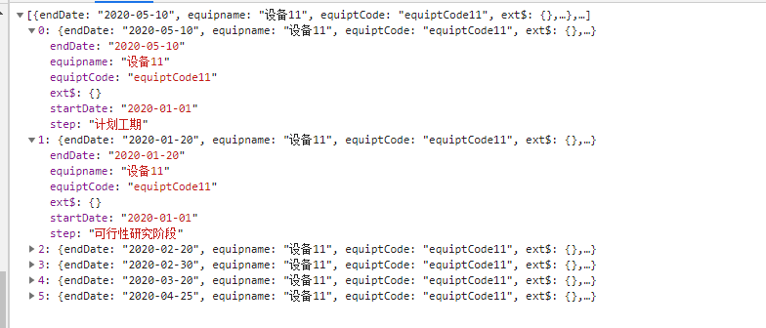

对象信息:

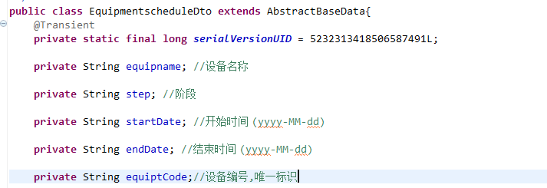

## 2.21 甘特图

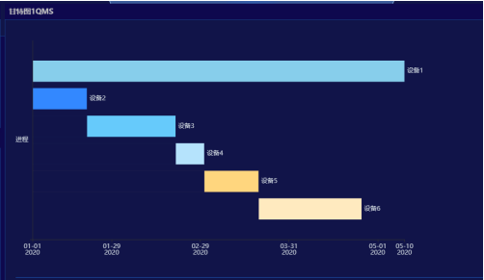

说明:定时分页展示设备信息

页面url: /first/busicommon/page/gantt-chart

查询接口: LimsSpacePanelServiceImpl

数据查询: IFM_CONTEXT + '/first/busicommon/gantetudevice/queries'

方法: public Page<EquipmentscheduleDto> selecteGantetuDevice(RestJsonWrapperBean wrapper)

后台分页参数直接使用PageRowBounds rowBounds = wrapper.extractPageRowBounds();

结果类型格式如下: equiptCode为唯一标识,用于下面具体设备的甘特图信息查询



对象信息:



## 2.22 热点地图

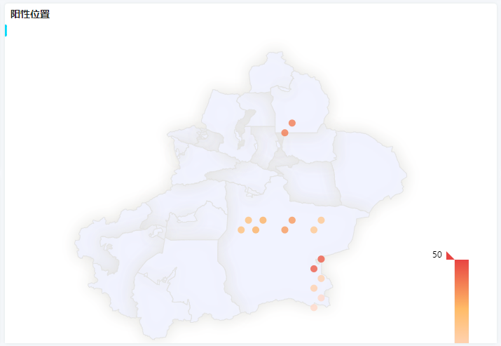

页面url: /first/busicommon/page/positive-position?type=1

数据查询: /first/busicommon/hotPointMap/queries

Service接口重写方法：selectHotPointMapData(String type)

## 2.23 地图标注

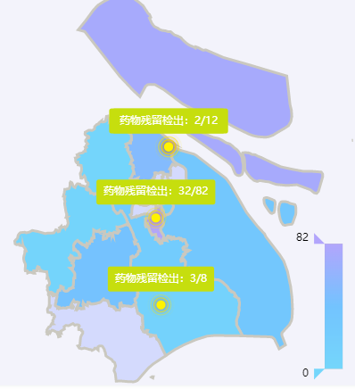

页面url: /first/busicommon/page/spring-defense?areaCode=450000&type=1

areaCode参数为省级地区编码（全国通用地区编码）

数据查询: IFM_CONTEXT + ' /first/busicommon/springdefense/queries'

查询接口: LimsSpacePanelServiceImpl

实现接口方法:

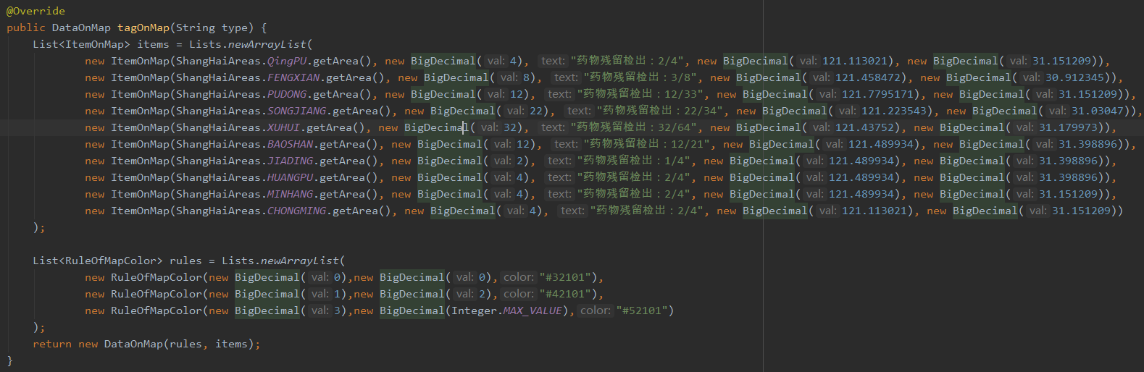

## 2.24 项目信息列表



页面：/first/busicommon/page/item-list?data=true&type=1

数据查询: IFM_CONTEXT + ' /first/busicommon/personworkcount/itemList/{type}'

查询接口: LimsSpacePanelServiceImpl

实现接口方法:List<ItemInfo> itemList(String type, DateCondition dateCondition);

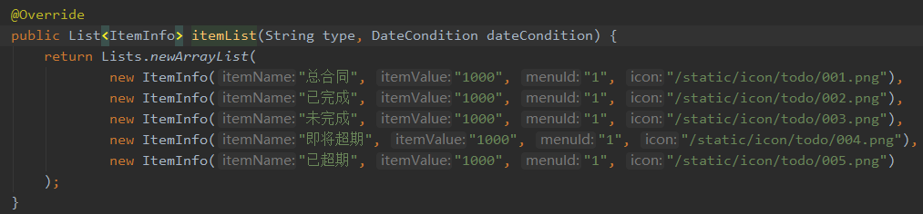

## 2.24 万能页

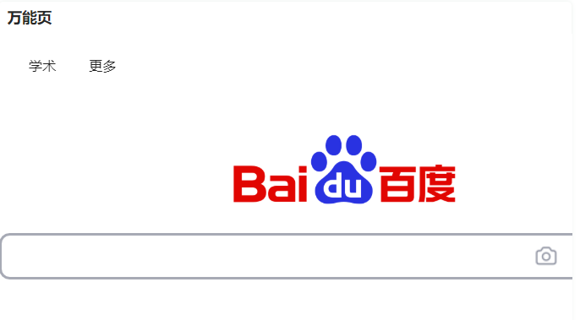

可嵌入外部网页。

只需在t_core_wk_panel表中插入万能页SQL：



/first/busicommon/page/edirect/{url}，url参数为完整的跳转url地址（必须带http/https）的Base64编码。

注意：如果需要嵌入Lims自身的网址，只需要执行Insert语句，把标签名称和url（相对路径，不带ip和端口）改成对应的网址就可以，不需要用万能网页。

## 2.25 消息中心

可嵌入外部网页。

只需在t_core_wk_panel表中插入SQL：

delete from t_core_wk_panel where id='506404043172815';

INSERT INTO t_core_wk_panel(ID, TITLE, URL, VERSION, CREATEDBYID, CREATEDBYNAME, CREATEDTIME, CREATEDBYORGID, CREATEDBYORGNAME, LASTSUSPENDEDFLAG, LASTSUSPENDEDBYID, LASTSUSPENDEDBYNAME, LASTSUSPENDEDTIME, AUTHORITYCONTROL, TITLEDISPLAY) VALUES ('506404043172815', '消息中心', '/first/busicommon/page/messages?type=1', NULL, NULL, NULL, NULL, NULL, NULL, '0', NULL, NULL, NULL, '0', NULL);

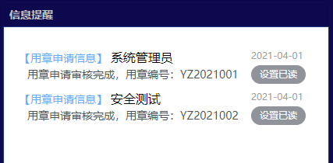

需继承重写两个Service接口方法：

查询消息列表：com.sunwayworld.first.busicommon.service.LimsSpacePanelService#selectMessages

消息确认已读：

com.sunwayworld.first.busicommon.service.LimsSpacePanelService#msgFinished

# 大屏配置

## 新建大屏用户、角色

在系统中新建一个登录名为【screen】的用户，新建一个【显示大屏角色】的角色，给角色分配首页方案类别，将screen用户添加到角色下的用户列表中。

执行以下SQL语句，修改screen用户的用户类别为largeScreen:

update t_core_user set usertype='largeScreen' where id='screen';

如果同时存在多套大屏，需要新建多个用户，将大屏用户加入【显示大屏角色】用户列表中，并更新用户类别为largeScreen。

## 配置代码样式

在工程代码src\main\resources\static\lims\module\index\workspace\css\目录新增两个css样式文件，default.css为普通用户样式文件，screen.css为大屏用户样式，文件名需要与大屏用户登录名一致（每个大屏用户都需要加入一个css文件）：



## 引入大屏样式

需要根据当前登录用户，配置不同的首页样式，修改文件

src\main\resources\templates\lims\module\index\workspace\index.html，参考以下文件：



1. 引入样式文件

<link th:href="@{/static/lims/module/index/workspace/css/default.css}" rel="stylesheet" id="panelCss"/>

1. 根据登录用户配置CSS用户

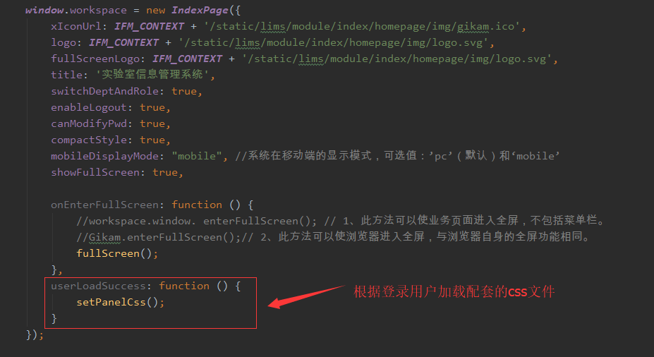

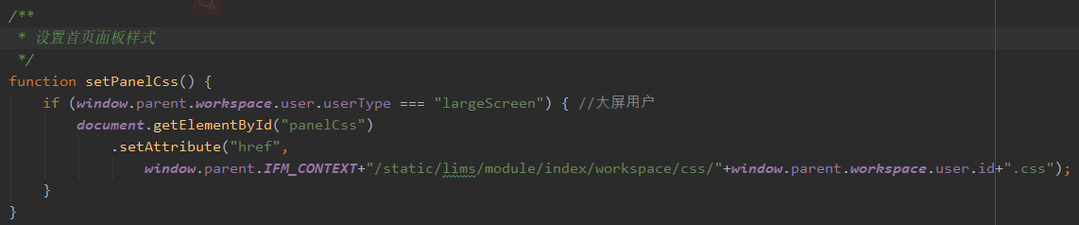

## 样式

### 3.4.1 小清新

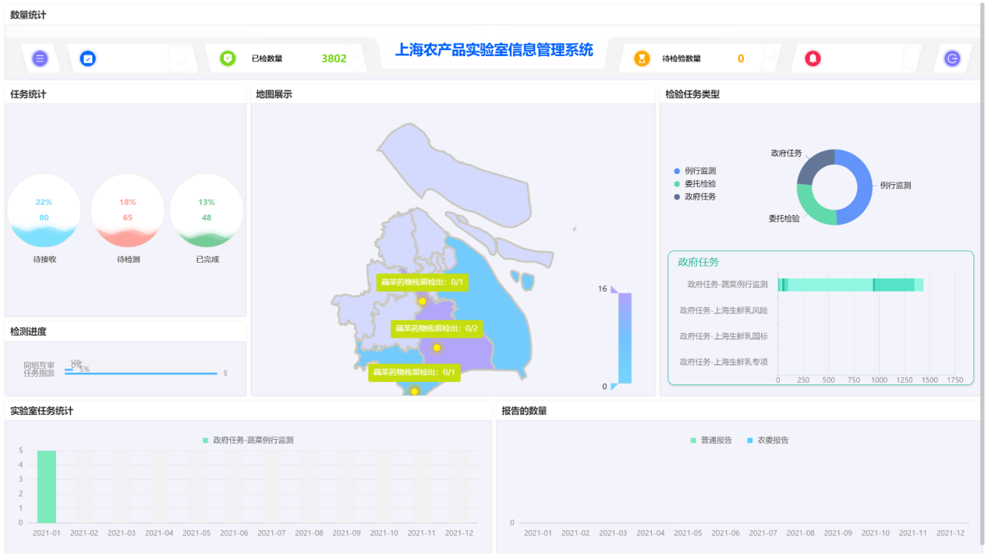

**screen.css的样式内容：**

/*首页背景颜色*/

.main-container>section>.home-container {

background-color: #0E084E !important;

}

/*面板背景颜色*/

.panel-container>.panel>.panel-body>.panel-content {

background-color: #0E084E !important;

border: 1px solid #0E084E !important;

}

/* 面板title颜色*/

.panel-container>.panel>.panel-body>.panel-title {

background-color: #C1C1C1 !important;

color: #C1C1C1 !important;

}

## 3.4.2 科技范

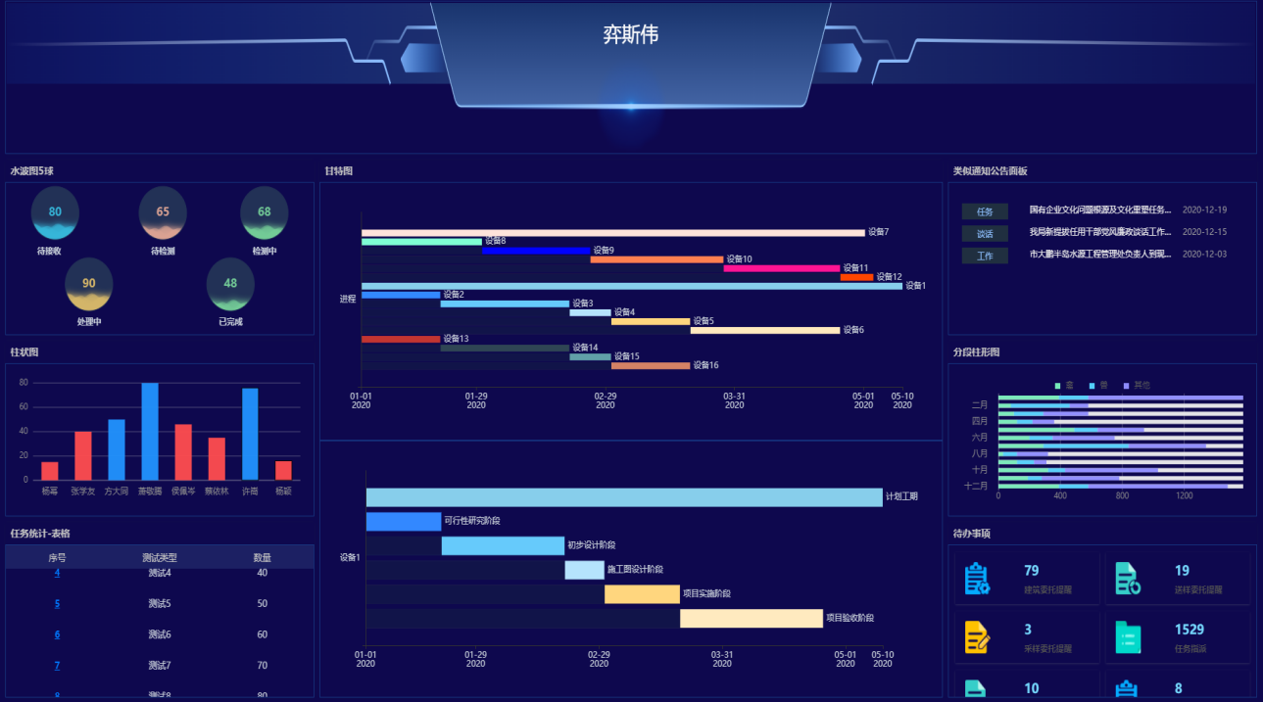

**screen.css的样式内容：**

/*首页背景颜色*/

.main-container>section>.home-container {

/* background-color: #0E084E !important; */

/* 弈斯伟 */

background-color: #0E084E !important;

}

.panel-container>.panel>.panel-body>.panel-content {

/* 弈斯伟 */

background-color: #111449 !important;

border: 1px solid #163681 !important;

/* 动物疾病检测控制系统 */

/* background-color: #F3F3FB !important; */

/* border: 1px solid #E4E1F2 !important; */

}

/* 面板title颜色*/

.panel-container>.panel>.panel-body>.panel-title {

/* 弈斯伟 */

background-color: #0E084E !important;

color: #C1C1C1 !important;

}